آموزش حسابداری شرکت‌ های حمل و نقل
در تاریخ 9/23 سه عدد بارنامه صادر شده است که صندوق دار خلاصه آیتم های بارنامه را در جدولی تنظیم و ضمیمه بارنامه ها به حسابداری تحویل میدهد ( عکس بارنامه ها در پایان مقاله).
همانطور که در تصویر زیر ملاحظه می‌کنید:
هر ردیف از جدول مربوط به یک بارنامه است که موارد درج شده در بارنامه به صورت خلاصه و منسجم در این برگه گزارش شده است.
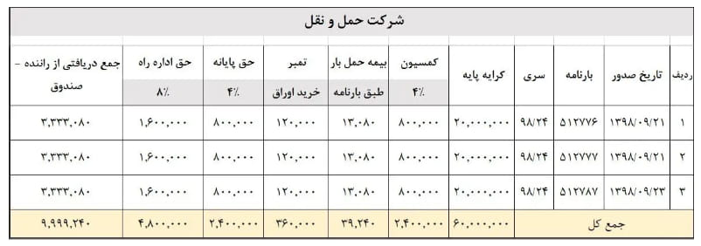
  - مبالغ این جدول بر اساس درصدی از کرایه حمل پایه هستند؛

  - ملاک عمل ما بر اساس فرضیه ای از درصدهای همین جدول می‌باشد؛

  - ممکن است درصدها در واقعیت کمتر یا بیشتر باشند که سندهای مربوطه بر اساس همان درصدها ثبت می‌شود.

  - حال با همین فرضیه سند مربوط به خلاصه روکش بارنامه ها را ملاحظه کنید:
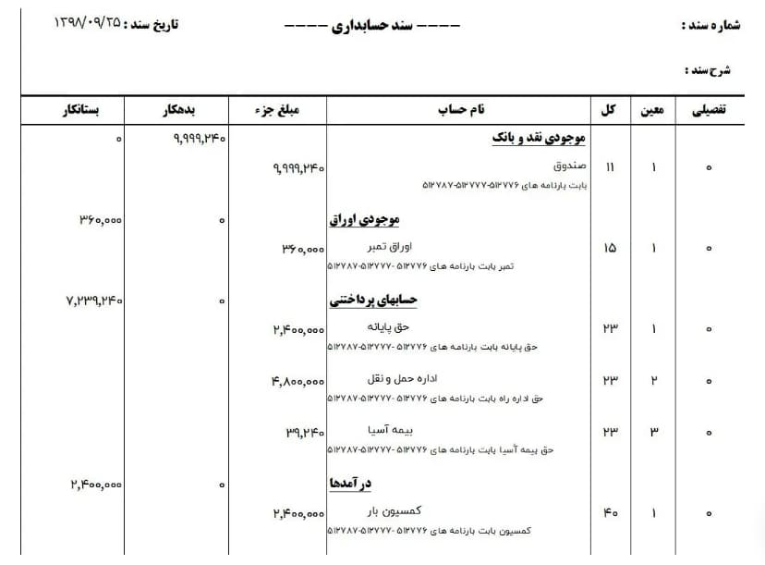

همانطوری که در تصویر، سند حسابداری را ملاحظه میکنید:
به میزان مبلغ دریافت شده از راننده صندوق بدهکار می شود.
که این مبلغ دریافتی از راننده جمع ستون‌های کمسیون+بیمه حمل بار +حق تمبر +حق پایانه + حق اداره راه می‌باشد.

قسمت بدهکار:
موجودی نقد و بانک=مبلغی که از راننده دریافت میشود.

قسمت بستانکار:
بیمه حمل بار و حق پایانه و اداره
حساب کمسیون (جز درامدها)
حق تمبر جزو اوراق و ماهیت بدهکار دارد (که در در اینجا کاهش پیدا کرده است)
زمانیکه شرکت بدهی به بستانکاران را تسویه میکند، بستانکاران بدهکار و موجودی نقد و بانک بستانکار می‌شود .
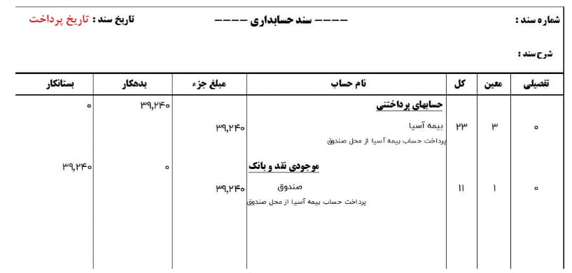

در تاریخ پرداخت بدهی به اداره حمل و نقل ثبت میشود:
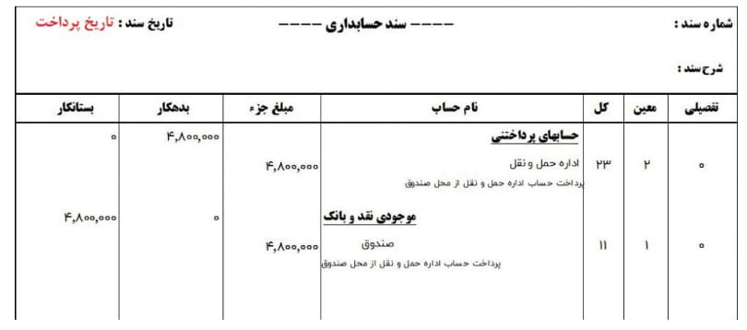

در تاریخ پرداخت وجه بدهی به اداره راه و ترابری ثبت میشود:
